学术报告

学术报告排版系统功能验证
报告性质 功能验证示例

目 录
1 格式与结构验证 1
1.1 验证目标 1
1.1.1 中英文混排 1
1.1.2 输入与输出 1
1.2 公式结构 1
1.2.1 频率表达式 1
2 跨章节引用验证 2
2.1 引用关系 2
2.1.1 图与公式回引 2
2.1.2 表格回引 2
2.2 验证结论 2
参考文献 3

格式与结构验证

验证目标

中英文混排
本系统使用 FPGA 实现 100 MHz DDS 信号发生器。本句用于检查中文与 Times New Roman 的混排，不代表已经完成硬件实验。文档格式依据见[1]与[2]。

输入与输出
系统流程如图 1-1 所示。验证项目见表 2-1。
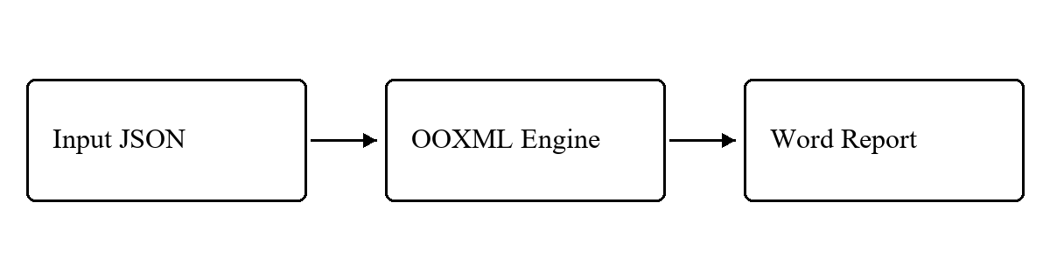
图 1-1 文档生成流程

公式结构

频率表达式
采用符号表达式 $f_{out}$ 说明公式排版。式（1.1）仅用作结构测试，不包含测量结果。
$f_{out}=\frac{Kf_{clk}}{2^{N}}$ (1.1)

跨章节引用验证

引用关系

图与公式回引
本章再次引用上一章的图 1-1 和式（1.1）。下表仅列出测试对象，不报告实验性能。
表 2-1 功能验证项目
对象 | 验证内容
Heading 1–3 | 原生多级编号
Figure / Table | 独立 SEQ 序列
Equation | 可编辑 OMML
Reference | 书签与 REF 域

表格回引
第一章已向前引用本章的表 2-1。重新排序后需要更新 Word 域。

验证结论
该示例覆盖标题、正文、图表、公式、目录与文献引用。具体通过情况由独立校验日志记录。

参考文献
[1] Microsoft. 更新字段[EB/OL]. Microsoft 支持. https://support.microsoft.com/zh-cn/word/update-fields.
[2] Ecma International. ECMA-376: Office Open XML file formats[S/OL]. https://ecma-international.org/publications-and-standards/standards/ecma-376/.

